L’ESN Proj’Info est chargée d’élaborer une application pour le compte d’un client. Une liste des tâches a été établie en mettant en évidence
https://www.onlinegantt.com/

Tâches | Descriptif | Durée  (en jours) | Nombre de personnes | Charge  (en j/h) | Tâche(s) directement antérieures
A | Mise en place de l’équipe de projet | 2 | 1 | 2 | B
B | Étude préalable | 5 | 2 | 10 | -
C | Étude détaillée des fonctions | 12 | 3 | 36 | A
D | Réalisation des fonctions | 15 | 4 | 60 | J
E | Projets d’interface | 2 | 2 | 4 | A
F | Réalisation de l’interface | 12 | 1 | 12 | J
G | Mise en liaison de l’interface et des fonctions | 4 | 2 | 8 | D, F
H | Mise en œuvre de l’application | 5 | 1 | 5 | G
I | Tests de mise en œuvre | 3 | 4 | 12 | H
J | Validation de l’étude détaillée | 2 | 2 | 4 | C, L
K | Recette | 2 | 1 | 2 | I
L | Étude détaillée de l’interface | 5 | 2 | 10 | E
 |  | 69 |  | 165

1 Compléter les charges et nombre de personnes, ainsi que les totaux dans le tableau ci-dessus.

2 Laquelle de ces données est en rapport direct avec le coût du projet ?
Il s’agit de la charge en jours/homme (à multiplier par les coûts journaliers des personnes engagées).

3 Expliquer l’antériorité de la tâche B par rapport à la tâche A.
La mise en place d’une équipe de projet dépend des besoins en termes de compétences que révèle l’étude préalable.

4 Déterminer dans quel ordre les tâches vont pouvoir être réalisées selon leurs antériorités (plusieurs tâches peuvent être
UpDOLVpHV HQ SDUDOOqOH j XQH PrPH pWDSH HQ ¿QLVVDQW GH FRPSOpWHU OH WDEOHDX VXLYDQW

Étape | 1 | 2 | 3 | 4 | 5 | 6 | 7 | 8 | 9 | 10
Tâche(s) | B | A | E, C | L | J | D, F | G | H | I | K

5 Établir le diagramme de Gantt, gradué en nombre de jours, dans l’ordre de réalisation des tâches.

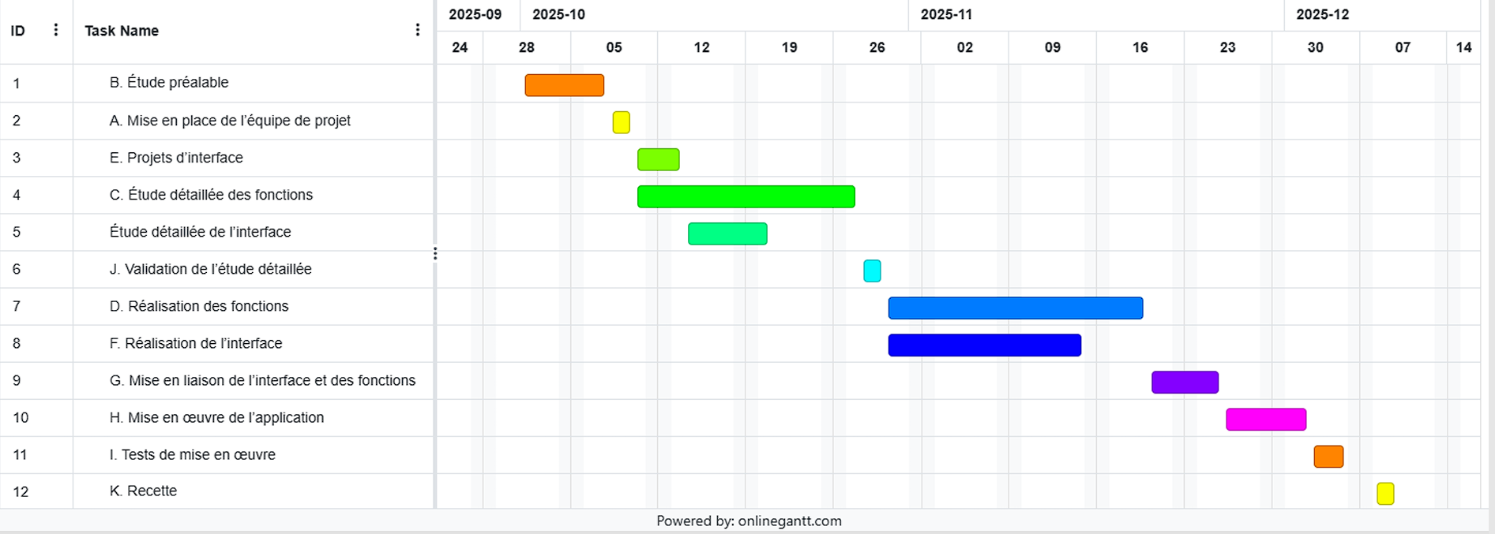
6.Quelle est la somme de la durée des tâches ? Quelle est la durée totale du projet ? Expliquer la différence.

La durée total des taches est 69 jours. C’est la somme de la durée de chaque tâche prise individuellement, sans tenir compte de leur enchaînement (si elles sont en parallèle ou en série).

La durée total du projet est 50 jours ouvrées. C’est la durée réelle du projet dans le calendrier, entre le début de la première tâche et la fin de la dernière,

7.

Tâches non critiques | Marge par rapport à la ou aux tâche(s)  postérieure(s) | Marge par rapport au projet
E
L
F

